Universidade Estadual de Campinas

Instituto de Computac¸ao˜

Introduc¸ao ao Processamento Digital de Imagem (MC920 / MO443)˜

Professor: Helio Pedrini´

Lista II

1. Ache a representac¸ao˜ *quadtree* do seguinte objeto:

|  |  |  |  |  |  |  |  |
| --- | --- | --- | --- | --- | --- | --- | --- |
| 0 | 0 | 0 | 0 | 1 | 1 | 1 | 1 |
| 0 | 0 | 1 | 1 | 1 | 1 | 1 | 1 |
| 0 | 0 | 1 | 1 | 1 | 1 | 1 | 1 |
| 0 | 0 | 1 | 1 | 1 | 1 | 1 | 1 |
| 0 | 0 | 0 | 0 | 0 | 1 | 1 | 1 |
| 0 | 0 | 0 | 0 | 0 | 0 | 1 | 1 |
| 0 | 0 | 0 | 0 | 0 | 0 | 0 | 0 |
| 0 | 0 | 0 | 0 | 0 | 0 | 0 | 0 |

1. Quais os efeitos causados a representac¸` ao˜ *quadtree* de uma imagem apos sofrer uma mudanc¸a de escala,´ translac¸ao ou rotac¸˜ ao?˜
2. Suponha a imagem a seguir.

|  |  |  |  |  |  |  |  |
| --- | --- | --- | --- | --- | --- | --- | --- |
| 21 | 21 | 21 | 95 | 169 | 243 | 243 | 243 |
| 21 | 21 | 21 | 95 | 169 | 243 | 243 | 243 |
| 21 | 21 | 21 | 95 | 169 | 243 | 243 | 243 |
| 21 | 21 | 21 | 95 | 169 | 243 | 243 | 243 |

* 1. calcule a entropia da imagem;
  2. calcule o codigo de Huffman para cada n´ ´ıvel de cinza da imagem.

1. A extrac¸ao da borda˜ *F* de um objeto *A* pode ser realizada atraves do operador morfol´ ogico´



em que *B* e um elemento estruturante adequado.´

Aplique o operador acima para a imagem *A* a seguir, utilizando o elemento estruturante *B* de tamanho 3×3.

|  |  |  |  |  |  |  |  |  |  |  |  |
| --- | --- | --- | --- | --- | --- | --- | --- | --- | --- | --- | --- |
|  |  |  |  |  |  |  |  |  |  |  |  |
|  |  |  |  |  |  |  |  |  |  |  |  |
|  |  |  |  |  |  |  |  |  |  |  |  |
|  |  |  |  |  |  |  |  |  |  |  |  |
|  |  |  |  |  |  |  |  |  |  |  |  |
|  |  |  |  |  |  |  |  |  |  |  |  |
|  |  |  |  |  |  |  |  |  |  |  |  |

B

A

1. Suponha o descritor *D* definido como

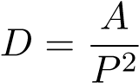

em que *A* e a´ area (em pixels) do objeto e´ *P* e seu correspondente per´ ´ımetro ou comprimento de borda.

Comente:

* 1. *D* e m´ aximo para um objeto igual a um c´ ´ırculo.
  2. *D* e sempre menor para um ret´ angulo do que um quadrado, considerando que o lado menor doˆ retanguloˆ e igual ao lado do quadrado.´

1. Represente a imagem binaria mostrada a seguir pelo c´ odigo de comprimento de corridas, iniciando-se´ com o comprimento das corridas de valor 1.

1 1 1 0 0 0 0 1 1 1 1 1 0 0 0 0 1 1 0 1 1 0 1 1 1

* + 1. 0 0 0 1 1 1 1 0 0 0 1 1 1 1 1 1 0 1 1 0 1 1 1 1
    2. 1 1 0 0 0 0 0 0 0 1 1 1 0 0 0 0 1 1 0 0 1 0 1 1
    3. 0 1 0 0 1 1 1 1 1 1 0 0 0 0 0 0 0 0 1 1 0 0 0 0
    4. 1 1 1 1 0 0 0 0 0 0 1 1 1 1 0 0 0 1 1 0 0 0 0 0

0 1 1 1 0 0 1 1 1 0 1 1 1 1 1 1 1 1 1 1 0 0 0 1 1 1 1 1 0 0 0 0 0 0 0 0 0 0 1 1 1 1 1 0 0 1 1 1 1 1

Figura 1: Imagem binaria.´

1. Aplique os operadores de abertura e fechamento morfologicos para a imagem a seguir.´

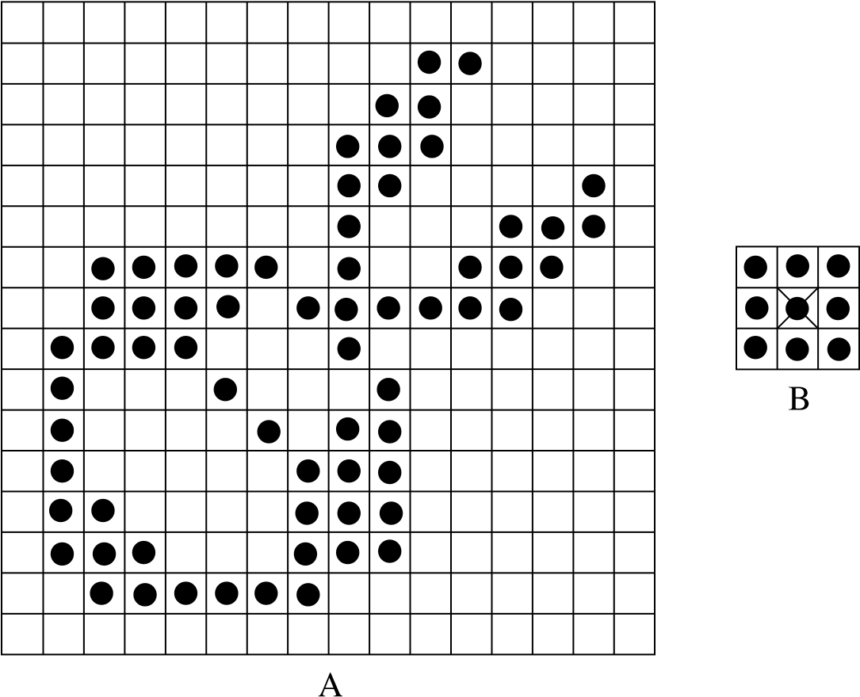

1. Mostre que duas rotac¸oes 2D sucessivas s˜ ao aditivas.˜
2. Mostre que duas escalas 2D sucessivas sao multiplicativas.˜
3. Mostre que a rotac¸ao e a escala 2D s˜ ao comutativas se os fatores de escala˜ *Sx* = *Sy*.
4. Descreva o conceito de transformada afim.
5. Descreva as principais diferenc¸as entre projec¸ao ortogr˜ afica e projec¸´ ao perspectiva.˜
6. Qual a vantagem da utilizac¸ao de coordenadas homog˜ eneas para a representac¸ˆ ao de transformac¸˜ oes˜ geometricas?´
7. Descreva dois metodos de compress´ ao de imagens com perdas.˜
8. Explique o princ´ıpio das tecnicas preditivas de compress´ ao de imagens. Descreva a principal diferenc¸a˜ entre tecnicas preditivas sem perdas e com perdas.´